PERANCANGAN RUANG SERBAGUNA
DI TENGGARONG, KUTAI KARTANEGARA

ADAM KHADAFI
NPM 14.11.1001.7312.031
UNIVERSITAS 17 AGUSTUS 1945 SAMARINDA

ABSTRAK

Gedung Serbaguna merupakan bangunan yang dapat dipergunakan oleh umum untuk berbagai macam kepentingan sesuai dengan kapasitas bangunannya. Gedung SerbaGuna dinilai sebagai salah satu kebutuhan yang perlu direncanakan. Hal ini untuk mendapatkan dampak-dampak yang positif secara intern maupun ekstern dari Gedung Serbaguna.
Lokasi yang direncanakan untuk Gedung Serba Guna yaitu pada jalan Jelawat Kota Tenggarong Kabupaten Kutai Kartanegara Provinsi Kalimantan Timur. Gedung Serba Guna dengan Penekanan Arsitektur Metafora bahwa di Kota Tenggarong saat ini masih kurangnya fasilitas untuk para tamu undangan. Dengan keadaan fasilitas yang saat ini kurangterawat, penulis menyimpulkan bahwa perlu adanya perencanaan fasilitas Gedung SerbaGuna untuk tamu undangan, dengan standar gedung yang mengakomodasi semua kegiatan dan bias menampung lebih banyak tamu di dalam gedung tersebut, menambah fasilitas baru dan menjadikan gedung sebagai daya tarik tersendiri dari segi arsitektur.

Kata Kunci : Pengertian Gedung Serba Guna, Lokasi Site, Konsep Gedung Serba Guna

PENDAHULUAN
Kebutuhan masyarakat mulai meningkat seiring pertumbuhan penduduk yang semakin besar. Salah satunya kebutuhan fasilitas penunjang yaitu Gedung Serba Guna di kota Tenggarong yang saat ini. Adapun Gedung Serba Guna yang ada masih belum termanfaatkan secara baik.Gedung Serba Guna merupakan bangunan yang dapat dipergunakan oleh umum untuk berbagai macam kepentingan sesuai dengan kapasitas bangunannya.
Gedung Serba Guna dinilai sebagai salah satu kebutuhan yang perlu direncanakan. Hal ini untuk mendapatkan dampak-dampak yang positif secara intern maupun ekstern dari Gedung Serba Guna. Daerah yang ramai dan berkembang, termasuk lingkungan padat penduduk yang nyaman serta lokasi yang strategis sebagai lahan bisnis dengan perkembangan ekonomi yang sangat baik. Gedung Serba Guna di Tenggarong, yang sudah ada di Kota Tenggarong masih memiliki kekurangan. Maka dari itu perlu adanya Gedung Serba Guna yang baru agar masyarakat bisa menggunakan Gedung serba Guna dengan fasilitas-fasilitas yang memadai.
Berdasarkan kondisi di atas, maka diambil Judul yaitu Perencanaan Gedung Serba Guna Kutai Kartanegara di kota Tenggarong. Mengingat hanya ada tiga Gedung dan tidak bisa menampung pengunjung yang lebih banyak. Seperti Gedung Serba Guna Putri Karang Melenu, Gedung Wanita dan Gedung Lanjong.
Berdasarkan latar belakang di atas. Gedung Serba Guna harus memiliki daya tampung yang memadai khususnya untuk Gedung Serba Guna Kutai Kartanegara. Karena Gedung Serba Guna yang di Kota Tenggarong masih kekurangan fasilitas-fasilitas seperti Dapur, maka dari itu perlu adanya Gedung Serba Guna yang baru dengan fasilitas-fasilitas yang memadai.

TINJAUAN PUSTAKA
Pengertian Gedung Serba Guna
Pengertian SerbaGuna adalah penggunaan campuran berbagai tata guna (lahan) atau fungsi (bangunan).
Dari pengertian di atas Gedung SerbaGuna disimpulkan sebagai bangunan yang berfungsi untuk menampung kegiatan yang berbeda-beda, yang mana masing-masing kegiatan memiliki kaitan yang erat dan saling melengkapi satu sama lain serta memenuhi kriteria yang ada dalam konteks tertentu (berkaitan dengan fungsi utama bangunan tersebut).
Merencanakan Gedung Serba Guna bukan hanya menggabungkan beberapa kegiatan yang berbeda dalam suatu bangunan yang fleksibel, tetapi bagaimana membangun suatu lingkungan yang memiliki integrasi fisik maupun fungsi dari komponen-komponen yang ada, sehingga saling melengkapi dan menunjang, serta menciptakan lingkungan baru yang harmonis.
Adapun karakteristik dari Bangunan Gedung Serba Guna adalah sebagai berikut :
- Terdiri dari tiga atau lebih, aktifitas-aktifitas yang saling menunjang.
- Komponen-komponen yang saling terintegrasi dengan baik, termasuk penggunaan pedestrian.
- Perkembangan yang saling melengkapi karena terdiri dari para pelaku aktifitas yang berbeda (terhadap pasar).
- Mempunyai orientasi yang kuat dalam tapak.
Konvensi
Konvensi adalah kegiatan pertemuan mengenai masalah umum, untuk bertukar pikiran, pandangan pada suatu kecenderungan yang terjadi. Konvensi biasanya merupakan pertemuan berkala, lengkap dan mempunyai pokok permasalahan tertentu (Fred Lawson, Conference, Convention and Exhibition Facilities). Seiring diadakan kegiatan pemeran sebagai penunjang kegiatan pokok. Dalam Bahasa Indonesia gedung konvensi dikenal dengan istilah Balai Sidang yang berarti bangunan besar tempat bersidang. Menurut asal katanya, kata konferensi/conference berarti kegiatan berkumpul dan terre yang berarti masalah. Jadi conference verarti kegiatan berkumpul untuk membicarakan suatu masalah.

Eksibisi
Merupakan suatu pameran, pertunjukan atau kehadiran untuk memperlihatkan ; suatu pertunjukan, pameran umum seperti karya-karya seni produk-produk pabrik atau prestasi atletik. Eksibisi dikenal sebagai tempat pamer umum/gedung atau peragaan tentang produk-produk industri, komersial atau benda-benda seni. Meskipun kontrak dan syarat-syaratnya dapat berganti-gantian, pada dasar penggunaan eksibisi dapat bertaraf regional, nasional dan internasional dan dapat hanya memamerkan produk-produk dari hasil industri tertentu, seperti mebel, barang-barang kulit, dan segala hasil kerja keras manusia.
Kegiatan-kegiatan yang terjadi pada gedung pameran :
- Kegiatan tawar menawar dan jual beli :
Merupakan kegiatan setelah calon konsumen melihat pameran produk.
- Kegiatan demo/peragaan :
Merupakan kegiatan pameran cara kerja atau cara menggunakan suatu industri yang tengah dipamerkan, kegiatan dapat pada suatu sudut tertentu dalam ruang pamer atau pada suatu ruang tertentu.
- Kegiatan bongkar, muatan simpan :
Merupakan kegiatan yang berurusan dengan produk-produk pameran setelah atau sebelum produk dipamerkan.

Retail atau hiburan
Pengertian Retail :
- Suatu tempat untuk berbelanja, pada umumnya berbentuk garis lurus dengan pohon-pohon peneduh dan di peruntukan khusus pejalan kaki.
- Suatu daerah berbentuk suatu lintasan (lined) yang dinaungi pepohonan untuk berjalan-jalan untuk umum.
- Suatu jalan atau plaza yang mengutamakan jalur pedestrian. ( sumber: Alfonsus Miso)
GAMBARAN UMUM
Lokasi
Site ini berlokasi di jalan Jelawat Kecamatan Tenggarong Kab, Kutai Kartanegara, lokasi tersebut terletak disamping jalan raya sehingga mudah diakses oleh para tamu undangan yang akan datang ke acara-acara seperti Pernikahan, Wisuda dan Rapat. Dari segi kenyamanan visual lokasi ini mempunyai view yang menarik dan indah dengan pemandangan yang tepat pada bagian timur dan utara yang penuh dengan pepohonan dan tumbuhan hijau lainnya, dan bagian selatan dan timur memiliki view hutan yang masih asli dan pemukiman masyarakat yang memiliki kontur tanah datar dan agak bergelombang sedikit sehingga mudah dalam perencanaan bangunan di lokasi tersebut, tanah di sinipun berupa rawa maka dari itu harus diperhatikan dalam perencanaan bangunan di atas tanah yang lunak dengan memperhatikan pondasi dan struktur bangunan, lokasi tersebut mendukung adanya daya listrik dan PDAM yang berada di sekitar lingkungan site dan jalur kendaraan disini cukup tinggi dan harus dipertimbangkan dalam perencanaan yang berlokasi di Jalan Jelawat ini.

Koefisien Dasar Bangunan
KDB Adalah aturan yang mengatur bagaimana di dalam membangun suatu bangunan, si pemilik bangunan diwajibkan menyisakan lahannya untuk area resapan air, lahan memiliki dengan luasan 20.000 m². KDB biasanya dinyatakan di dalam persentase maka untuk KDB60% = 12.000 m² dan KDH 40% =8.000m²memiliki lahan disuatu daerah dengan KDB 60% dengan luasnya20.000 m², artinya hanya boleh membangun minimal seluas12.000m², sisanya 8.000m²sebagai area terbuka yang fungsinya seperti disebutkan diatas.

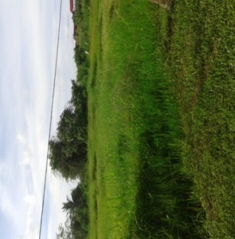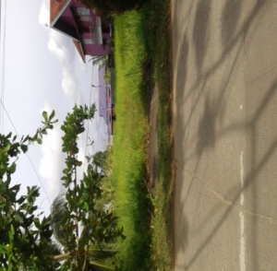

ANALISA
Analisa kebutuhan ruang
NO | RUANGAN
 | Ruang Pimpinan
 | Ruang Sekretaris
 | Ruang Bendahara
 | Ruang Tata Usaha
 | Ruang Seksi Keamanan
 | Kordinator Kegiatan
 | Kordinator Informasi
 | Ruang Lobby Utama
 | Ruang Lobby Pengelola
 | Ruang Teknisi
 | Ruang Serba Guna
 | Musholla
 | Toilet Umum
 | Toilet Kantor
 | Tempat Parkir Umum
 | Tempat Parkir Khusus
 | Ruang Security
 | Pos Security
 | Ruang Cleaning Service
 | Ruang Mesin Genset
 | Ruang Ganti Pakaian
 | Ruang Panitia
 | Ruang Gudang
 | Ruang CCTV
 | Ruang Dapur

Pola hubungan ruang berdasarkan peta kegiatan
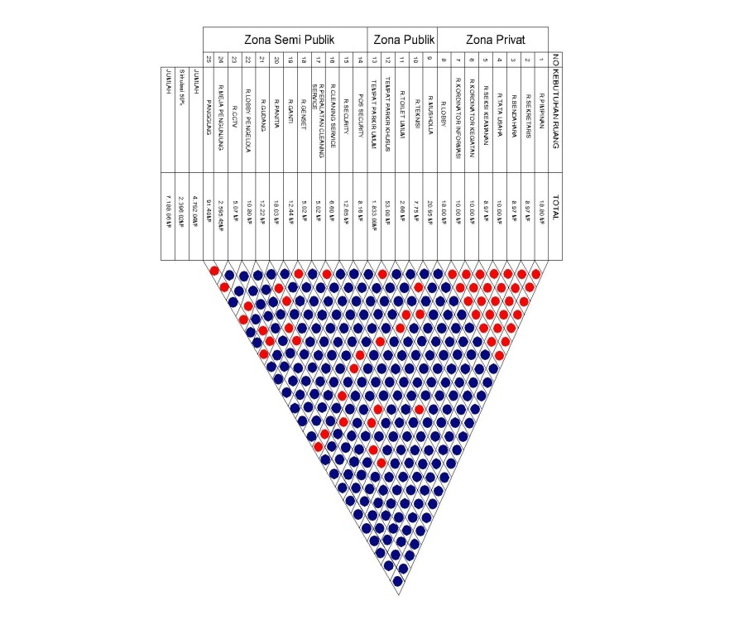

Analisa Tapak
Site adalah dimana suatu perancangan akan dibangun sesuai dengan lokasi yang strategis atau disebut juga dengan site, dalam perencanaan Gedung Serba Guna Kutai Kartanegara Dengan Pendekatan Arsitektur Metafora terpilih Site untuk Perencanaan Gedung Serba Guna Kutai Kartanegara.
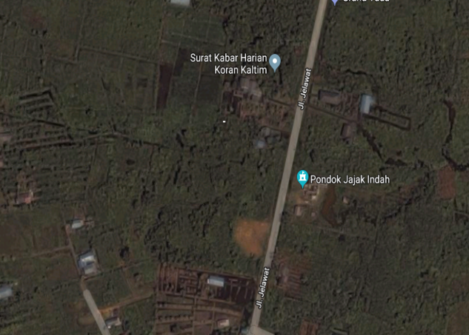
site
- Analisa kebisingan
Analisa kebisingan pada kawasan tersebut terbilang cukup tinggi, karena pada kawasan tersebut memiliki intesitas kendaraan yang cukup tinggi. Dengan tingginya tingkat kebisingan maka garis bangunan dimundurkan, untuk mengurangi tingkat kebisingan kendaraan pada lokasi site tersebut.
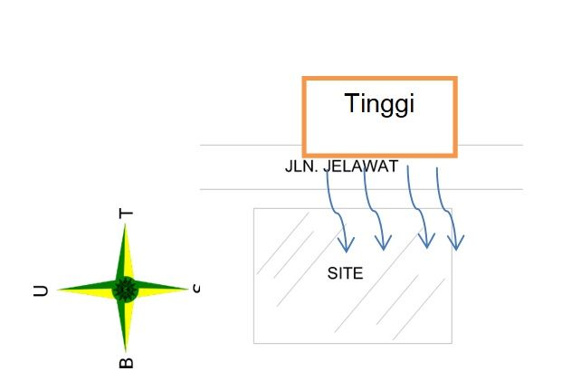

- Analisa Orientasi Arah Matahari
Analisa matahari digunakan untuk mengetahui arah dari mana orientasi matahari terhadap tapak sehingga cahaya matahari dapat digunakan secara maksimal sebagai pengguna cahaya alami yang langsung dari matahari menghemat penggunaan listrik.
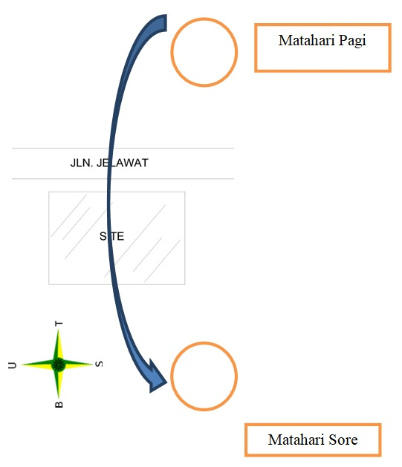
- Analisa Orientasi Arah Angin
Analisa angin digunakan untuk mengetahui arah angin pada tapak tersebut, arah angin pada tapak tersebut datang dari arah sisi barat tapak karena pada arah barat terdapat view hutan rimba sehingga datang dari arah barat, maka sisi barat pada bangunan bukaan harus di perbanyak untuk menggunakan angin sebagai penyejuk ruangan.
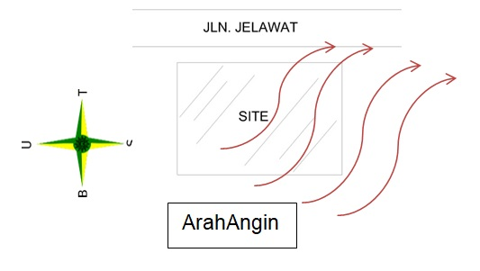
- Analisa View
Analisa view digunakan untuk mengambil view yang indah baik dari luar ke dalam tapak ataupun dari dalam tapak ke luar, untuk view dari luar ke dalam pada bagian sisi timur tapak selubung bangunan harus diperindah untuk mempercantik tampilan bangunan sehingga dapat dinikmati oleh masyarakat sekitar, untuk view dari dalam tapak keluar tapak diberikan pepohonan agar mempercantik view dari dalam tapak sehingga tidak secara langsung melihat kendaraan dari luar.

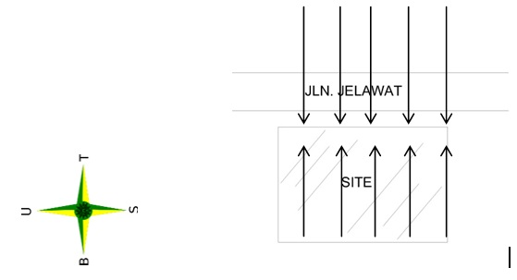

- Analisa Utilitas
Analisa utilitas adalah yang paling utama dalam merencanakan pembangunan seperti adanya listrik, PDAM,drainase dan sebagainya. Pada tapak tersebut sudah memiliki utilitas yang lengkap sehingga sangat mendukung pada pembangunan tersebut.
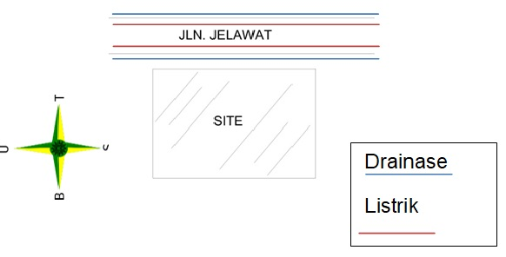

- Analisa Sarana dan Prasarana
Analisa sarana dan prasarana sebagai daya dukung pada kawasan tapak seperti adanya taksi, bus, dan angkutan kota. Pada kawasan tapak tersebut sudah dilewati taksi, bus dan angkutan kota sehingga mudahnya akses untuk menuju ke lokasi.
KONSEP
Arsitektur Metafora
Penekanan judul yaitu Arsitektur Metafora yang melakukan penerapan terhadap pada bangunan. Penerapan Arsitektur Metafora tersebut di Kota Tenggarong karena sangat mendukung di mana Kota Tenggarong sendiri belum ada bangunan yang penekanan Arsitektur Metafora. Maka dari itu penekanan Arsitektur Metafora di terapkan di Kota Tenggarong

Konsep pola dan bentuk ruang

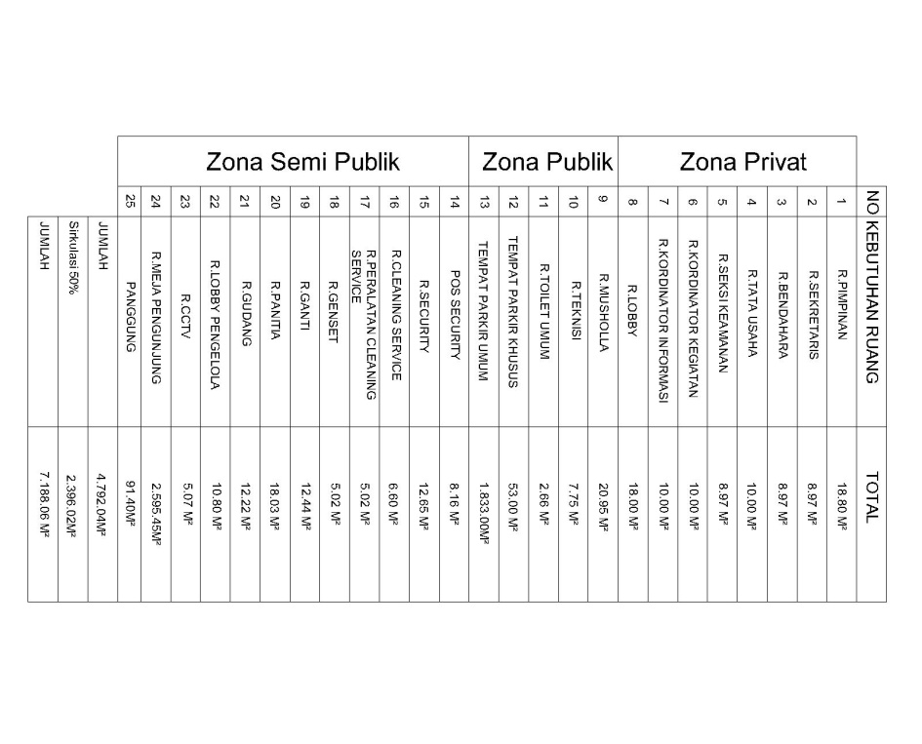

- Kantor
konsep bentuk ruang pada bangunan kantor yang di sesuaikan pada konsep bentuk bangunan, konsep pada umumnya berbentuk kotak.
- Musholla (Tempat Wudhu)
Untuk bangunan musholla tetap memakai konsep bentuk pada bangunan yang seperti biasanya penulis menggunakan bentuk kotak dan atap bulat.
- Gedung Serba Guna
Untuk bangunan Gedung Serba Guna Sendiri Penulis memakai konsep pribadi yaitu berbentuk Daun hijau

Bentuk Bangunan
Bentuk massa bangunan merespon dari bentuk site, merespon dari bentuk bangunan dan kondisi disekitar site serta mempertimbangkan view bangunan, sehingga mempunyai keselarasan antara bangunan disekitar site. Selain itu juga, bentukan bangunan bertemakan sesuatu atau mempunyai konsep tertentu yang masih kontekstual.
Gubahan massa bangunan ini merupakan bangunan tunggal. Hal ini karena mempertimbangkan keterbatasan lahan dan kebutuhan ruang atau kamar yang cukup besar, juga untuk menghemat pemakaian ruang luar sehingga bisa lebih leluasa dalam mengeksplorasi perancangan Metafora.
Bentuk menuntut adanya secara visual dalam keteraturan geometris, bentuk yang harus ditempatkan paling atas misalnya seperti bentuk Daun Hijau. Bentuk – bentuk tersebut sangatlah ideal sebagai struktur yang berdiri sendiri, dikelilingi oleh lingkungannya mendominasi sebuah titik di dalam ruangan atauput menempati pusat suatu bidang tertentu.
Penulis memilih konsep massa bangunan dengan pola yang berbentuk seperti Daun Hijau.Pilihan bentuk masa dalam arsitektur di karenakan judul yang di ambil penulis Perencanaan Gedung Serba Guna Kutai Kartanegara di Kota Tenggarong dengan pendekatan Arsitektur Metafora. Yang memiliki dimensi yang besar dan luas dari perencanaan bangunan yang lain.
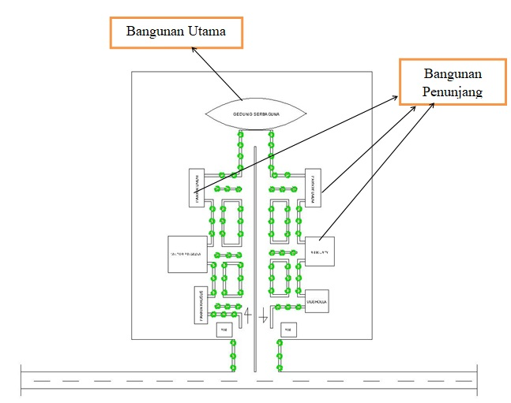

Konsep Tapak

Konsep penataan tapak yaitu dalam merencanakan sebuah tapak terhadap tata massa bangunan untuk mengetahui zona bangunan terhadap wilayah siteplan yang sesuai dengan zonasi hubungan ruang.

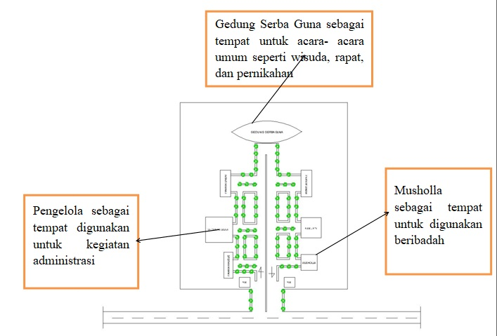

Konsep atap dan finishing bangunan
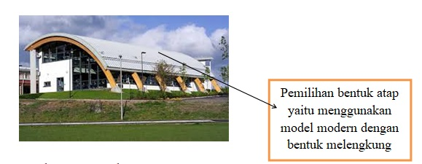
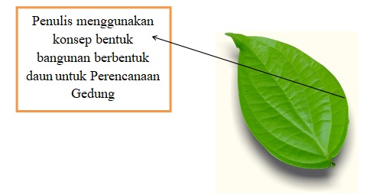

Konsep Warna

Dalam Konsep pemilihan warna sesuai dengan identitas kategori bangunan untuk konsep warna sendiri Gedung Serba Guna Kutai Kartanegara menggunakan warna kuning, warna kuning sangat kental di kalangan Gedung Serba Guna pada umumnya di karenakan warna kuning merupakan khas adat kutai. Adapun artian warna kuning dalam arsitektur untuk lebih jelasnya dapat dilihat di bawah ini:
- Kuning
Warna kuning memberi arti kehangatan dan rasa bahagia dan seolah ingin menimbulkan hasrat untuk bermain. Dengan kata lain warna ini juga mengandung makna optimis, semangat dan ceria. Secara psikologi, makna warna kuning mengarah pada warna yang paling bahagia, menyolok dan juga menyatu dengan ekstrovert. Warna ini biasanya digunakan oleh orang yang ingin tampil atau ingin diperhatikan oleh orang lain.
Kuning ini disebut-sebut sebagai warna matahari yang terlihat alami. Keberadaanya dapat merangsang aktivitas pikiran dan mental. Aura yang terdapat pada warna kuning sangat baik digunakan untuk membantu penalaran secara logis dan analitis.
Oleh karena itu individu penyuka warna kuning cenderung lebih bijaksana dan cerdas dari sisi akademis, sehingga mereka lebih kreatif dan pandai menciptakan ide yang orisinil.

- Hujau
Warna hujau adalah warna yang menyejukkan yang memiliki keistimewaan tersendiri, sehingga tidak ada habisnya untuk dibahas. Warna hijau sendiri memiliki banyak macam-macam dan namanya. Lihat warna hijau pada daun rimbun, tentu hal tersebut dapat memberi kesejukkan saat melihatnya. Itulah salah satu dari berbagai keistimewaan yang di miliki warna ini hijau adalah warna sekunder yang tersusun dari pencampuran antara kuning dan biru.

Konsep struktur
- Stuktur Atas
Memerlukan sistem struktur dan kontruksi yang mendukung fungsi ruang dalam bangunan yang direncanakan. Baja sangat tepat penggunaannya untuk elemen yang membentuk segala fungsi ruangan dengan macam-macam aktifitas yang berada di dalamnya.

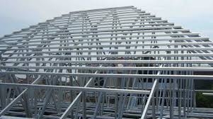

- Struktur Bawah
Memerlukan sistem struktur dan kontruksi yang mendukung fungsi pada bangunan yang ingin direncanakan. Pada bangunan yang direncanakan menggunakan pondasi plut plat. pondasi ini lebih mudah karena tidak memerlukan biaya yang banyak dan juga mudah dalam penggalian tanah yang tidak terlalu dalam.

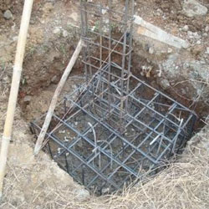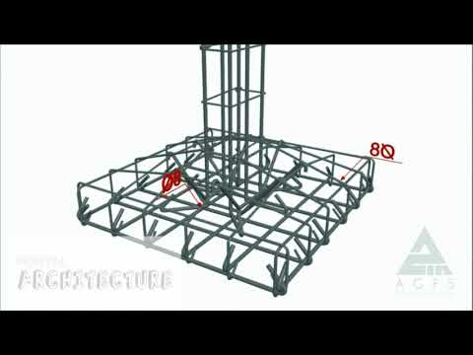

Konsep Sistem Utilitas
- Listrik
Listrik merupakan suatu muatan yang terdiri dari muatan positif dan muatan negatif, dimana sebuah benda akan dikatakan memiliki energi listrik apabila suatu benda itu mempunyai perbedaan jumlah muatan, sedangkan muatan yang dapat berpindah adalah muatan negatif dari sebuah benda berpindahnya muatan negatif ini disebabkan oleh bermacam gaya atau energi, misal energi gerak dan energi panas. Perpindahan muatan negatif inilah yang disebut dengan energi listrik.
- Air Bersih
Sistem air bersih menggunakan down feed system, yaitu system penyaluran air bersih dengan menampung air bersih yang berasal dari PDAM di tampung di tangki bawah kemudian di pompa menuju tangki atas kemudian air disalurkan menuju ke ruang-ruang yang membutuhkan dengan memanfaatkan gaya gravitasi. Bak penampungan berada di dua titik karena lingkungan Gedung Serba Guna terbagi menjadi dua massa utama, masing-masing bak penampungan terbagi ke bagian-bagian ruang yang membutuhkan air bersih
- Air Kotor
Limbah Gedung Serba Guna dibedakan menjadi dua, blackwater (limbah dari WC) dan greywater (limbah selain dari WC). Beberapa ahli sanitasi menambahkan bahwa yang termasuk blackwater sebenarnya tidak hanya limbah WC, tetapi juga limbah dapur yang mengandung minyak (Pearson, 1988), yang dikategorikan sebagai dark greywater oleh Ludwig (2000).
- Tempat Pembuangan Sampah
Sampah adalah buangan yang dihasilkan dari suatu proses produksi baik industri maupun domestik (rumah tangga). Sementara didalam UU No 18 Tahun 2008 tentang Pengelolaan Sampah, disebutkan sampah adalah sisa kegiatan sehari-hari manusia atau proses alam yang berbentuk padat atau semi pada berupa zat organik atau non organik bersifat dapat terurai atau tidak dapat terurai yang dianggap sudah tidak berguna lagi dan dibuang ke tempat sampah yang sudah disediakan tempat sampah sendiri dibedakan menjadi organik dan non organik, maka tempat sampah dibedakan menjadi beberapa bagian untuk menciptakan lingkungan yang bersih, sehat, dan indah.
- Sistem Pemadam Kebakaran
Pemadam Kebakaran adalah orang atau pasukan yang bertugas memadamkan kebakaran, melakukan penyelamatan, dan menanggulangi bencana atau kejadian lainnya. Petugas Pemadam Kebakaran selain terlatih untuk menyelamatkan korban dari kebakaran atau melakukan pemadaman, juga dilatih untuk menyelamatkan korban-korban bencana seperti kecelakaan lalu lintas, gedung runtuh, banjir, gempa bumi, dan lain-lain, mereka juga ditugaskan untuk melakukan tugas-tugas penyelamatan yang tidak menyangkut adanya kebakaran seperti pengevakuasian sarang tawon, menyelamatkan korban bunuh diri, menyelamatkan orang atau hewan yang terjebak, menanggulangi pohon tumbang, dan lain-lain.

KESIMPULAN DAN SARAN
Dapat disimpulkan bahwa di Kota Tenggarong saat ini masih kurangnya fasilitas untuk para tamu undangan. Dengan keadaan fasilitas yang saat ini kurang terawat, penulis menyimpulkan bahwa perlu adanya perencanaan fasilitas Gedung Serba Guna untuk tamu undangan, dengan standar gedung yang mengakomodasi semua kegiatan dan bisa menampung lebih banyak tamu di dalam gedung tersebut, menambah fasilitas baru dan menjadikan gedung sebagai daya tarik tersendiri dari segi arsitektur.
Penulis menginginkan perbaikan atau perencanaan yang berkelanjutan agar para tamu undangan bisa merasa nyaman dan penulis mengharapkan perencanaan gedung yang berkelanjutan agar menjadi daya tarik tersendiri untuk para tamu undangan dan masyarakat menjadi lebih nyaman.

DAFTAR PUSTAKA
Geografitanggal (2013),Arsitektur,Analisa bentuk arsitektur bangunan erdinal agung,GALERI PUSTAKA( diakses : 15 oktober 2017)
Interior ruang meeting,Ukuran dan satuan,Slide Share,Seputar Peraturan Bangunan ( diakses : 15 oktober 2017)
Gedung: KDB,GSB,GSJ,KLB,Analisa Dan Konsep Bentuk Dan Massa,Doc.Slide,Simple Studio Online,Arsitektur Metafora,Pengertian Apapun,Keamanan informasi,Pusat Informasi Lowongan Kerja TerbaruMitra Ikhtiar ( diakses : 15 oktober 2017)
Arham 78 Pengertian perencanaan tapak ( diakses : 15 oktober 2017)

https://id.wikipedia.org/wiki/Teknisi( diakses : 15 oktober 2017)
Tendabimasakti( diakses : 15 oktober 2017)

PENGERTIAN TUGAS DAN FUNGSI KERJA PANITIA.docx - Scribd ( diakses : 18 juni 2018)
https://www.scribd.com/.../PENGERTIAN-TUGAS-DAN-FUNGSI-KERJA-PANITIA-... ( diakses : 18 juni 2018)

https://medium.com/@jualcctvonline/apa-saja-fungsi-dan-tujuan-pemasangan-cctv-aa...( diakses : 18 juni 2018)

https://id.wikipedia.org/wiki/Dapur( diakses : 18 juni 2018)
JUBAIDHA IDAH, Transformasi Bentuk dalam Arsitektur( diakses : 18 juni 2018)

Chaerunnisa, Jurnalis Totalitas Ruang Serbaguna( diakses : 18 juni 2018)

https://id.wikipedia.org/wiki/Lobi( diakses : 24 juni 2018)
https://id.wikipedia.org/wiki/Toilet ( diakses : 24 juni 2018)

